**6282/2025 Záměr prodeje části nemovitosti**

**Město Náchod**

**Městský úřad Náchod**

Č.j. MUNAC 63033/2025/SM

PID: MUNAX015DAR2

Náchod, 22.5.2025

Město Náchod zveřejňuje podle § 39 odst. 1. zákona č. 128/2000 Sb., o obcích (obecní zřízení), ve znění pozdějších předpisů, **z á m ě r prodeje části** pozemku **p. č. 1248/2** (ostatní plocha, ostatní komunikace) o výměře cca 12 m2 a v k.ú. Náchod. *Pozemek je zapsán na listu vlastnictví č. 10001 u Katastrálního úřadu pro Královéhradecký kraj, Katastrální pracoviště Náchod.*

*K tomuto záměru je možné se vyjádřit do 6.6.2025*

Jan Birke

starosta města Náchoda

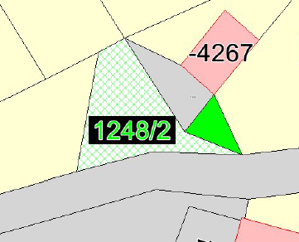

Vyvěšeno na úřední desce dne: 22.5.2025

Sejmuto z úřední desky dne: